Outdoor Qi-Gong 2025

mit schönen Qi-Gong Übungen deine innere Ruhe in der Natur finden
05. Mai Montag
13. Mai Dienstag
19. Mai Montag
27. Mai Dienstag
02. Juni Montag
10. Juni Dienstag
16. Juni Montag
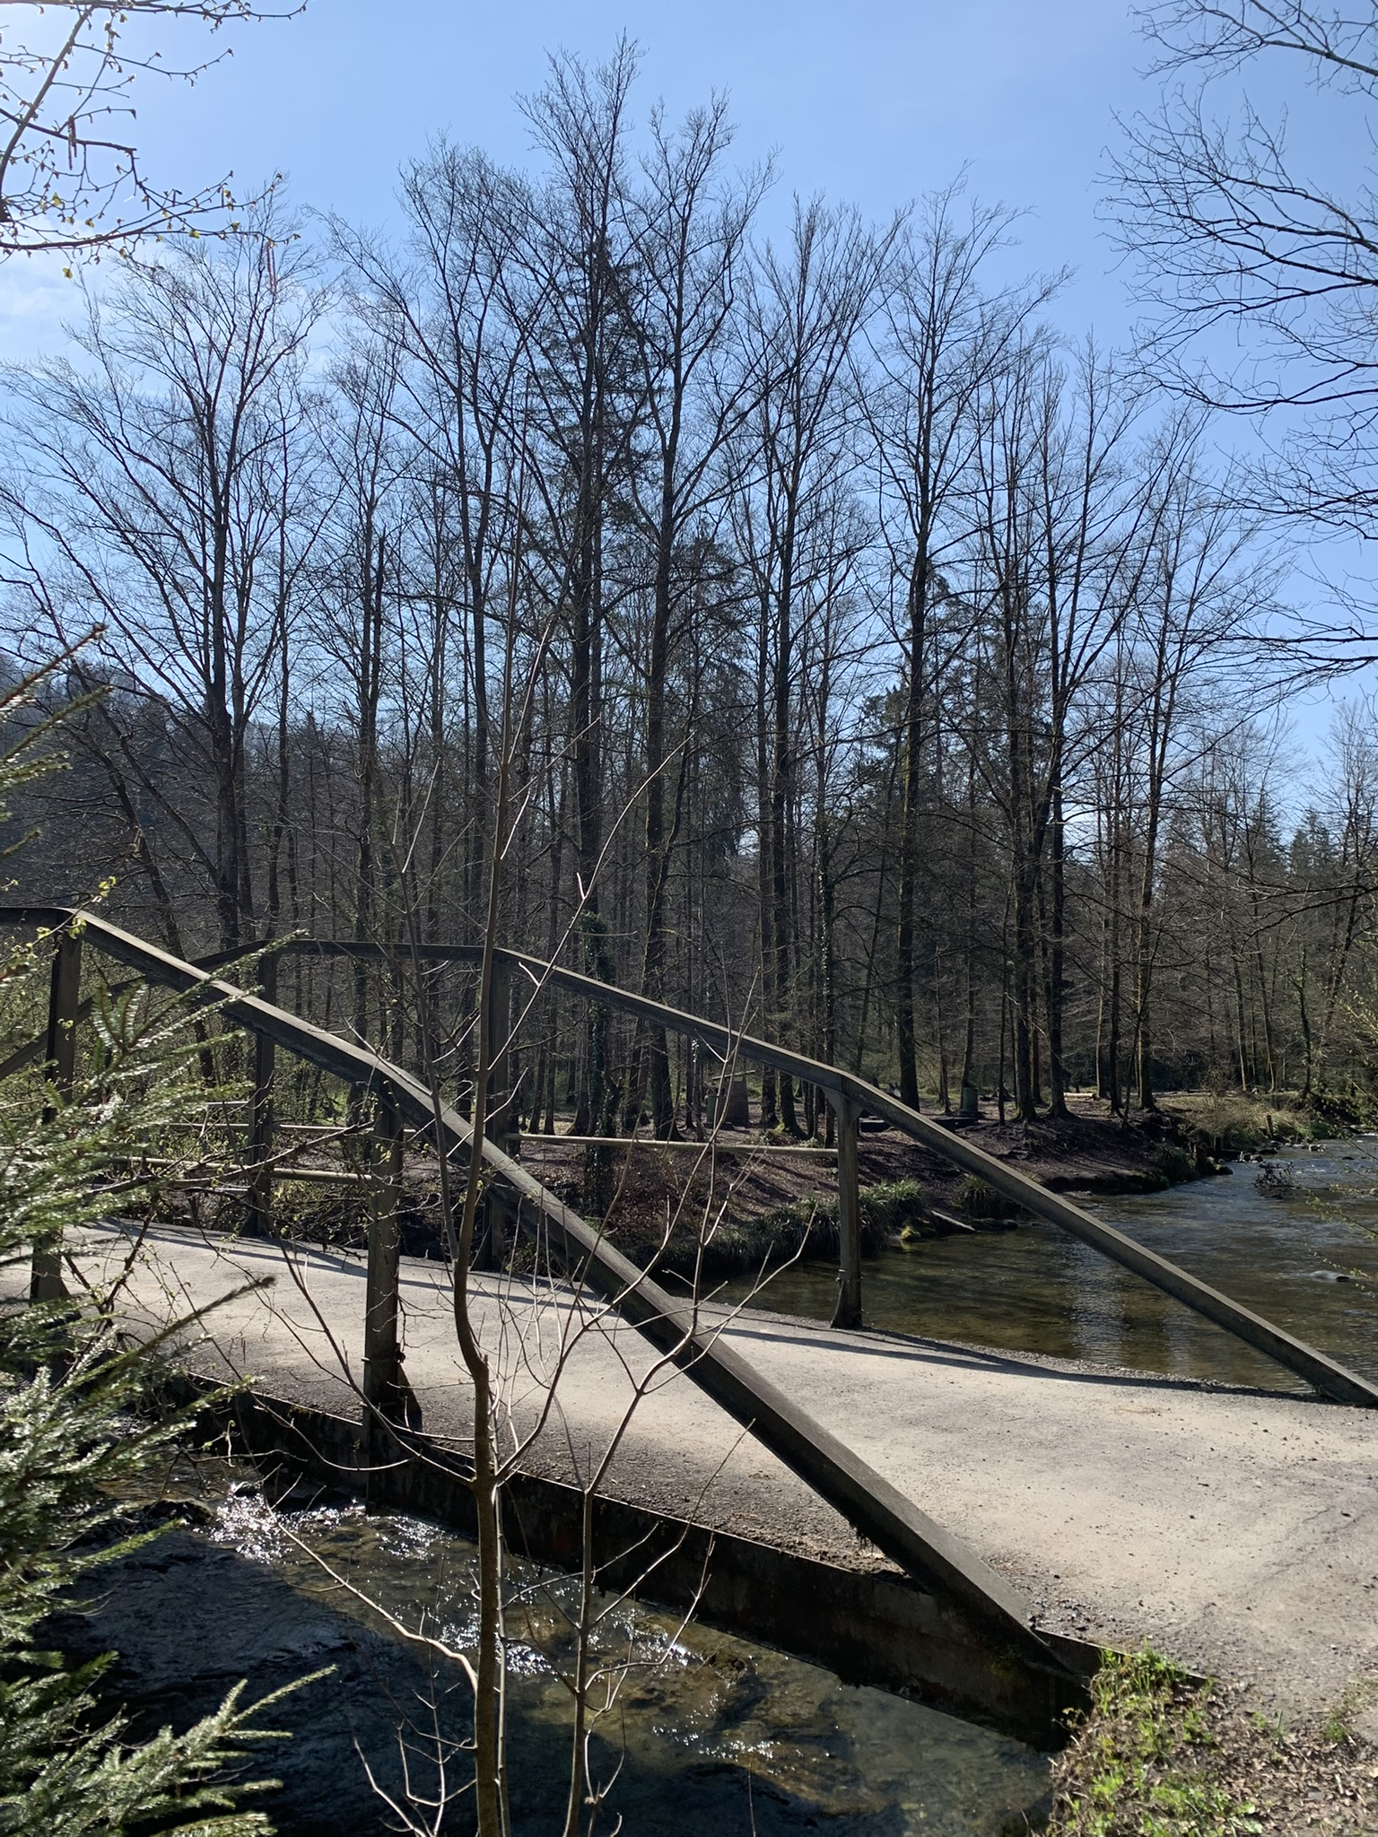

Zeit: 9:00 Uhr Grillplatz Richtung Höllgrotte Baar

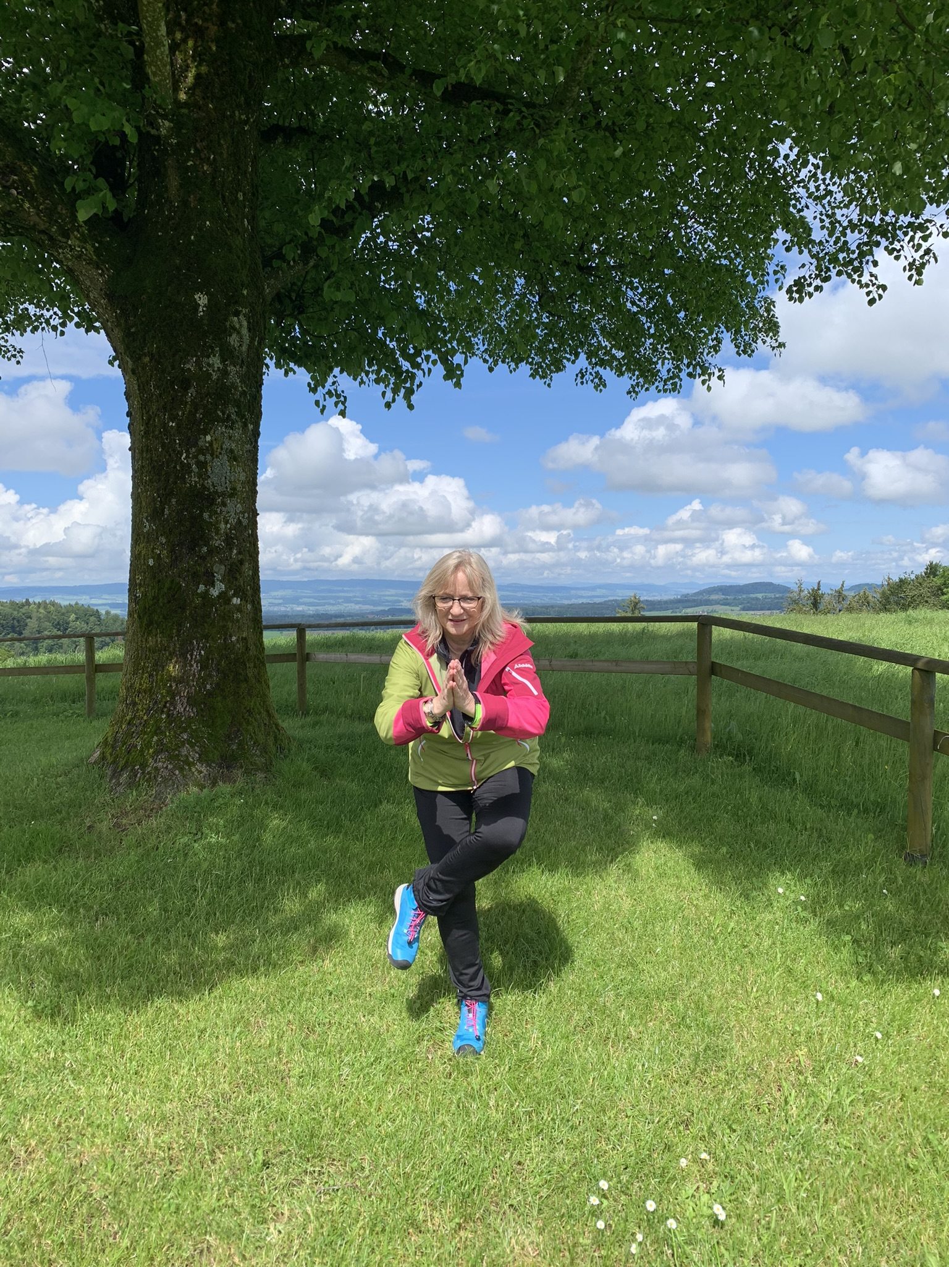

10. Mai Samstag
24. Mai Samstag
14. Juni Samstag
28. Juni Samstag
Zeit: 09:00 Uhr bei der Linde Neuheim

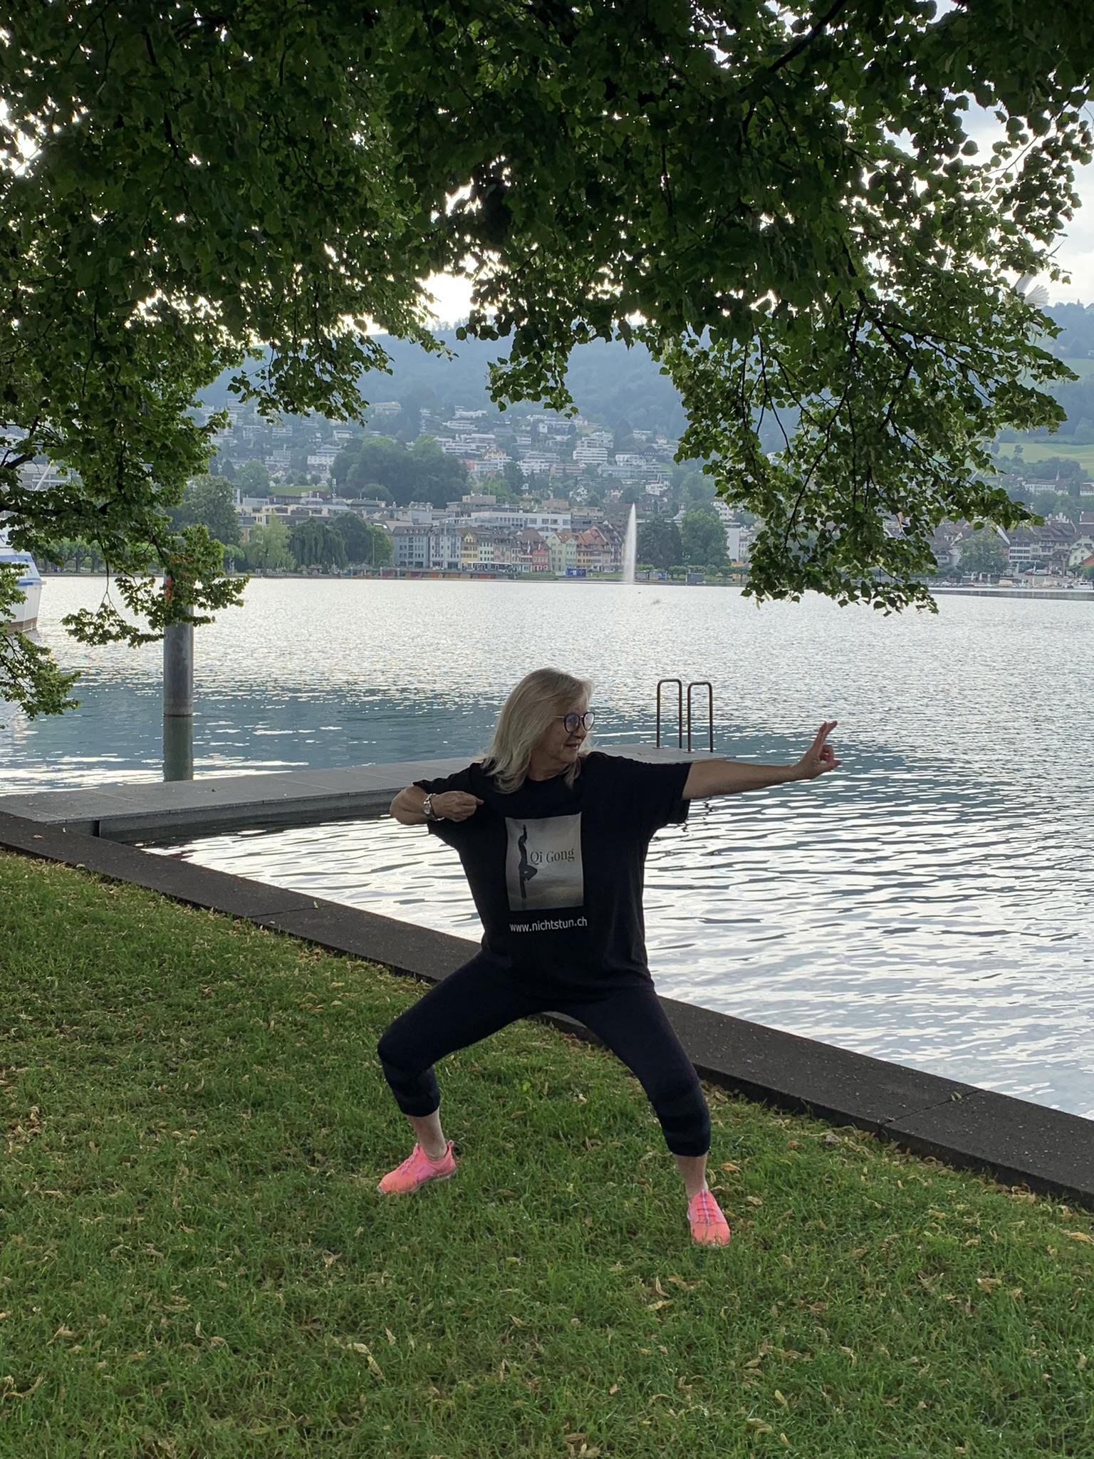 Siebach Badi am Zugersee

09. Juli Mittwoch
16. Juli Mittwoch
Zeit: 9:00 Uhr

Kleidung: Bequeme Outdoor Kleidung / Sitzkissen wenn vorhanden
Anmeldung: erforderlich
Preis: Fr. 25.00 bitte Barzahlung, danke dir

Die Übungen unterstützen dich darin, den Alltag hinter dir zu lassen
und energievoll in den Tag zu starten.

